Pointer
08 November 2016
7:51

Pointer dalam bahasa C adalah mudah dan menyenangkan untuk dipelajari. Beberapa pekerjaan dalam bahasa C relatif lebih mudah jika menggunakan pointer, dan beberapa pekerjaan lain seperti "alokasi memori dinamis" (dynamic memory allocation), TIDAK BISA dilakukan TANPA menggunakan Pointer. Jadi sangat diperlukan untuk belajar tentang Pointer untuk menjadi programmer bahasa C yang trampil.

Seperti yang Anda ketahui, setiap variabel adalah sebuah lokasi di memori, dan setiap lokasi memori memiliki ADDRESS (alamat) yang dapat dibaca menggunakan simbol operator '&', yang menunjukan alamat memori.
--------------------------------------------------------------------------------------
POINTER : Menyimpan ALAMAT memory
VARIABEL BIASA : Menyimpan ISI (VALUE) memory

Tetapi POINTER dapat digunakan untuk memanipulasi baik ALAMAT maupun ISI datanya. Untuk manipulasi alamat dapat digunakan NAMA pointer, sedangkan untuk memanipulasi ISINYA digunakan nama pointer DIDAULUI dengan operator '*';

Operator '&' hanya diterapkan pada VARIABEL biasa, untuk mendapatkan ALAMAT, sedangkan operator '*' yang di terapkan pada pointer, digunakan untuk memanipulasi ISI memory yang alamatnya di tunjuk oleh pointer.

Contoh :
int A = 10; //

int B = 20;
int * PA; //deklarasi pointer tipe integer, hanya dapat digunakan untuk menunjuk alamat variabel INTEGER saja.

// Operasi memanipulasi alamat
PA = &A; // mengisi pointer PA dengan alamat variabel A;
// karena A adalah data INTEGER (4 BYTE) maka di dalam memory memerlukan alamat sebanyak 4, PA dalam kasus ini akan berisi ALAMAT dari lokasi memory variabel A yang PERTAMA.
PA = PA + 1;
Sekarang PA akan berisi alamat dari variabel A + 4;

// Operasi manipulasi data
int A = 12;
int B = 0;
int * PA; atau //int * PA = NULL; inisialisasi pointer

PA = &A; // setelah operasi ini PA akan berisi alamat variabel A;
B = *PA + 3; // setelah operasi ini B = 12 + 3 = 15;
// *PA adalah cara untuk mengolah isi memory dari sebuah pointer

B = *PA * 2; // setelah ini B = 12 * 2 = 28;

--------------------------------------------------------------------------------------

Perhatikan contoh program mencetak ALAMAT sebuah variabel berikut.

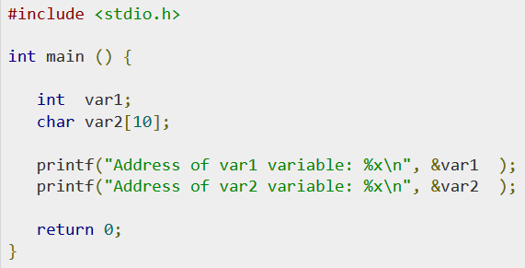
Jika program tersebut di jalankan akan diperoleh output sebagai berikut:
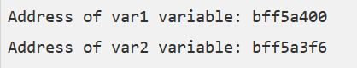

Apa itu Pointer?

Sebuah pointer adalah sebuah variabel yang memiliki nilai berupa alamat dari variabel yang lain, yaitu ALAMAT dari lokasi memori. Serupa dengan variabel dan konstanta, pointer juga harus dideklarasikan sebleum digunakan untuk menyimpan alamat dari sebuah variabel. Bentuk perintah unutk mendeklarasikan variabel pointer adalah sebagai berikut:

type * var-name;

"type": jenis pointer (type termasuk dalam type dasar (bukan turunan), sama dengan tipe variable umum seperti int, char, float dll), dan "var-name" nama variabel pointer. Tanda '*' digunakan untuk deklarasi pointer sama dengan simbol perkalian.

Beberapa contoh deklarasi variabel Pointer:

int * ip; /* pointer to an integer */
double * dp; /* pointer to a double */
float * fp; /* pointer to a float */
char * pc; /* pointer to a character */

Char[4] * ch; //TIDAK BOLEH

ip = &ch; // SALAH LOGIK atau ERROR

Semua jenis pointer memiliki bentuk data yang sama, yaitu berupa angka yang menunjukkan alamat dari variabel. Perbedaan dari contoh pointer di atas terdapat tipe pada data yang di tunjuk (point) oleh pointer.

Bagaimana Menggunakan Pointer?

Terdapat beberapa operasi penting yang sering diperlukan dalam variabel Pointer. (a) Deklarasi variabel pointer, (b) Mengisi pointer dengan sebuah alamat dari variabel lainnya. ( c) Membaca data pada lokasi memori yang ditunjuk oleh pointer. Operasi ini dilakukan dengan menggunakan operator '*' yang akan mengembalikan isi data dalam memori yang alamatnya ditunjuk oleh pointer tersebut. Contoh program berikut ini menggunakan cara di atas:

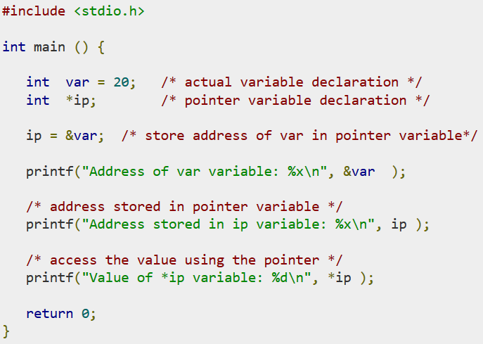

Jika kode program di atas dijalankan akan diperoleh output sebagai berikut:

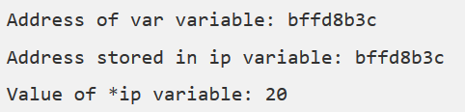

Pointer NULL

Memberi nilai pointer dengan "NULL" akan lebih baik jika belum ada sebuah alamat yang diberikan pada pointer. Hal ini biasa dilakukan pada saat mendeklarasi variabel pointer. Pointer yang diberi nilai NULL disebut Pointer NULL.

Perhatikan contoh program berikut:

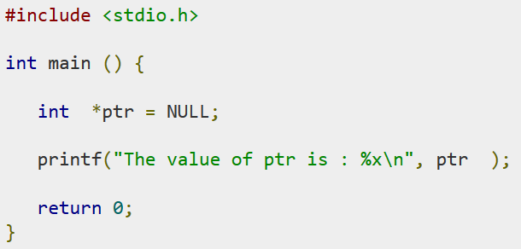

Jika program diatas di jalankan akan diperoleh hasil sebagai berikut;



Dalam kebanyakan sistem operasi, program tidak diijinkan untuk mengakses memori pada alamat '0', sebab alamat tersebut dicadangkan untuk sistem operasi. Tetapi alamat memori '0' memiliki kepentingan khusus, yang berarti bahwa pointer tersebut belum digunakan untuk menunjuk ke alamat memori manapun. Secara umum pointer yang memiliki nilai NULL (zero) dianggap menunjuk ke sesuatu yang tidak ada.

Untuk memeriksa apakah sebuah pointer bernilai NULL dapat digunakan contoh kode program sebagai berikut:

if (ptr) //akan menghasilkan TRUE jika ptr tidak NULL
If (!ptr) //menghasil TRUE jika ptr adalah NULL

Jika pointer bernilai NULL sama dengan FALSE
Jika pointer bernilai TIDAK NULL (berapapun nilainya) sama dengan TRUE

Pointer JUGA dapat di deklarasikan sebagai array:
Contoh:
int * ptr[3] ; // deklarasi array pointer integer sebanyak 3 elemen
//manipulasi array pointer sama dengan cara memanipulasi array biasa

Operasi Matematik pada pointer:

Pointer dalam bahasa C berupa sebuah ALAMAT (memory), yang mana berisi angka juga, sehingga anda dapat menggunakan operasi aritmatik pada pointer seperti pada angka yang lain. Terdapat 4 operator yang dapat diterapkan pada pointer, yaitu
- ++ (menambah dengan satu/ increment)
- -- (mengurang dengan satu/decrement)
- + (penambahan)
- - (operasi pengurangan)

Note: operasi tambah atau kurang dalam pointer juga dipengaruhi oleh jumlah memory yang diperlukan oleh TIPE VARIABEL yang digunakan (lihat bab tentang variabel);

Contoh untuk variabel int perlu 4 BYTE, char perlu 1 BYTE, float perlu 4 BYTE
Operasi increment pada pointer tipe integer akan menambah alamat pointer dengan 4, BUKAN 1

Contoh program:

int A = 10;
int * PA;

PA = &A;
PA++; //++PA
// sekarang PA berisi alamat A + 4;

Pointer juga dapat di deklarasikan sebagai ARRAY, indeks dapat diatur sperti dalam variabel array biasa.

Contoh:

int * ptr[3]; //deklarasi variabel pointer sebagai array dengan elemen sebanyak 3.

ptr[0] = &A; //
ptr[1] = &B; //

Pointer pada sebuah pointer;
Dalam bahasa C, Pointer termasuk dalam kategori VARIABEL, sehingga dibolehkan membuat POINTER untuk menunjuk POINTER yang lain, dengan cara mendeklarasikan pointer dengan DUA BUAH simbol BINTANG (**), contoh

int **ptr;

Dalam contoh di atas 'ptr' adalah sebuah pointer yang dapat digunakan untuk menunjuk ke alamat pointer integer.

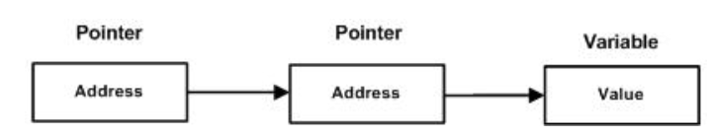

'Pointer' di tengah didekalrasikan dengan menggunakan SATU simbol BINTANG (int * p), sedangkan pointer paling kiri dideklarasikan dengan menggunakan DUA simbol Bintang (int ** p);

